02.- 03.11.2021 3 пары ЛПЗ

1.Знать технологию приготовления нижеприведенных холодных блюд и закусок из мяса и птицы
2.Оформить отчет по лабораторной работе №10, привести расчеты Технологической карты на 5 порций,
3.Определить время подготовки и приготовления
4.Составить алгоритм приготовления
5.Дать оценку качества приготовленного блюда, составить таблицу «Требования к качеству»
6.Сделать выводы и ответить на вопросы:
Выполненную работу предоставить 03.11.2021 к 16.00 rasima.korobova@mail.ru
Задания по бригадам и для оформления отчета по лпз
№1Дубровина ,Маирко, Рыбина, Шкурова Террин из индейки, можжевельника и горошин черного перца
№2Петрова , Старшинова, Ляпин, Дородников Суфле из утки
№3 Ирисова, ОшекаА, Ошека С, Башкова Сыр из дичи (фромаж)
№4 Ремезов, Корхов, Горячкин, Полинов Рулет «Закусочный»
№5 Клавдиенко, Колобкова, Демочкина, Домненко Рулет «Закусочный»
№6 Схороходов, Мосина, Папеску, Волошина Язык заливной

Лабораторная работа № 10
Тема: Приготовление холодных блюд и закусок из мяса и мясных продуктов; оценка качества сырья, полуфабрикатов и готовой продукции органолептическим методом
Цель : Выработка умений самостоятельно применять знания по приготовлению холодных блюд и закусок из мяса и мясных продуктов; оценке качества сырья, полуфабрикатов и готовой продукции органолептическим методом, организации рабочих мест.
Используемая литература: а)Голунова Л. Е. Сборник рецептур блюд и кулинарных изделий для предприятий общественного питания Издательство «Профикс» Санкт – Петербург, 2003 – 550 с.(Электронный вариант)
б) http://www.100menu.ru/pages/foods/mg/17.sufleutka.htm
Оборудование, инвентарь и посуда:плита электрическая, шкаф холодильный, стол производственный, весы электронные, миски, ложки, формы для террина и заливного, сито, ножи, доски разделочные, посуда для подачи.
Приготовить и оформить для подачи:
1.Террин мясной с печенью, беконом и фисташками
2.Террин из кролика
3. Террин из индейки, можжевельника и горошин черного перца
4.Язык заливной (№129 II колонка ,Голунова Л. Е. Сборник рецептур блюд)
5. Рулет «Закусочный»
6.Суфле из утки
7. Сыр из дичи (фромаж)
8.Рулет мясной с черносливом
9.Закуска « Уральский рулет»

Ход работы:
1. Организация рабочего места
2. Подготовка используемого сырья
3.Приготовление блюд
Технологическая карта на блюдо ____________
наименование сырья | на 1 порцию, г(или 1000г) |  | на 5 порций, г
 | брутто | нетто | брутто | нетто
выход

4.Алгоритм приготовления_____________________________________________________________________________________________________________________
5.Требования к качеству блюда ________________
внешний вид | цвет | вкус, запах | консистенция | оценка | замечания

6.Сделать выводы и ответить на вопросы:
6.1.Сроки и режимы хранения холодных сложных блюд их мяса
6.2.Правила подготовки мясного сырья для производства холодных сложных блюд
6.3. С какой целью используют желе ?
6.4. Какие условия необходимо соблюдать при работе с желе и желатином?
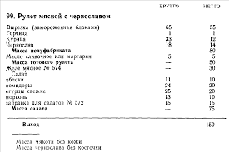

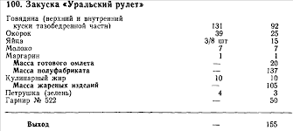

Мясной террин с печенью, беконом и фисташками
Террин – блюдо французской кухни. Обычно представляет из себя «буханку» из фарша, запеченную в продолговатой керамической форме. Это запеченный паштет, в котором, кроме фарша, есть и другие крупные кусочки мяса: свинина с добавлением нежной куриной печени, ароматный бекон и фисташки. Отлично подходит для праздничного стола. Его преимущество в том, что его можно приготовить заранее .За оставшееся время он как раз уплотнится, настоится и приобретет нужный аромат и гармоничный вкус. Ломтики террина можно использовать в разнообразных бутербродах и тостах.
СЫР ИЗ ДИЧИ (ФРОМАЖ) (РЕЦЕПТУРА 153 СБОРНИК РЕЦЕПТУР 1955 г.)
Наименование продуктов | На 1 порцию, г
 | Масса брутто | Масса нетто
Курица | 268 | 201
Масло сливочное | 20 | 15
Сыр советский, швейцарский | 20 | 15
Мадера | 20 | 15
Мускатный орех | 10 | 0,5
Масса полуфабриката |  | 180
Масса готового продукта |  | 100
Желе |  | 125
Соус |  | 50
Выход |  | 275

Технология приготовления и оформления: Жарят или варят курицу (рябчиков, куропаток, глухарей, тетеревов, фазанов), охлаждают её, снимают с костей мясо и мелко нарезают. Пропускают через мясорубку 2-3 раза с час-той решеткой, добавляют сильно размягченное или слегка растопленное сливочное масло, тертый сыр, хорошо взбивают миксером. В массу добавляют соль, красный перец, мадеру, мускатный орех, хорошо перемешивают. В форме делают «рубашку» из мясного желе, на которой раскладывают в виде рисунка продукты яркой окраски и закрепляют их полузастывшим желе, затем заполняют форму с помощью кондитерского мешка сыром так, что-бы он на 4-5 мм не доходил до краёв «рубашки». Поверхность заливают полузастывшим желе и охлаждают. Перед подачей форму опускают в горячую воду, держат 3-7 секунд, быстро вынимают и переворачивают дном вверх, но под углом 45оС, встряхивают и вы- кладывают сыр (фромаж) на блюдо. Вокруг сыра укладывают кусочки желе, нарезанные или вырезанные красивыми формами, и веточки петрушки. Отдельно в соуснике подают соус майонез. ТРЕБОВАНИЯ К КАЧЕСТВУ Внешний вид - сыр равномерно залит прозрачной желеобразной массой Вкус и запах - жареной или отварной птицы, сыра Цвет - сыра – серо-коричневая Консистенция - желеобразная; паштета - однородная
РУЛЕТ «ЗАКУСОЧНЫЙ» (РЕЦЕПТУРА 851 НАЦ. СБР. 2001 г)

Наименование продуктов | На 1 порцию, г
 | Масса брутто | Масса нетто
Говядина (лопаточная часть, грудинка, покромка) | 162 | 119
Свинина (котлетное мясо) | 40 | 34
Лук репчатый | 9,5 | 8
чеснок | 1, 3 | 1
Уксус 3 % | 6 | 6
Масса полуфабриката |  | 162
Выход |  | 100

Технология приготовления и оформления: Пласт говядины отбивают, сбрызгивают уксусом, посыпают солью, перцем, мелко нарезанным репчатым луком и ставя в холодильник на 4-6 часов. Свинину с чесноком измельчают на мясорубке. На подготовленный пласт укладывают свинину с чесноком, свертывают рулетом, перевязывают шпагатом и варят в бульоне до готовности. Рулет охлаждают под прессом, нарезают тонкими ломтиками. Можно отпускать с овощными гарнирами. ТРЕБОВАНИЯ К КАЧЕСТВУ Внешний вид - куски нарезанного рулета выложены на блюдо Вкус и запах - отварной говядины, свинины и чеснока Цвет - серый Консистенция - мягкая, сочная

Рецептура на Террин из кролика
Наименование | Брутто, г. | Нетто, г.
Террин из кролика п/ф | 100 | 100
Для террина из кролика п/ф (на 1000 г.)
Кролик | 900 | 700
Масло сливочное | 50 | 50
Бекон соленый | 22 | 20
Бекон копченый | 45 | 40
Окорок свиной в/к | 45 | 40
Куриный или говяжий бульон | 500 | 500
Коньяк | 25 | 25
Сметана | 100 | 100
Телячий фарш (постный) | 200 | 200
Свиной фарш (постный) | 200 | 200
Яйцо (желток) | 3 шт. | 60
Тимьян (сушеный) | 3 | 3
Мускатный орех (тертый) | 1 | 1
Лавровый лист | 1 | 1
Соль | 4 | 4
Перец | 2 | 2
Для оформления:
Корнишоны марин. гот. | 10 | 10
Дижонская горчица | 5 | 5
Подсушенный хлеб (тонко нарезанный) | 20 | 20
Технология приготовления и оформления:
1. Растопить сливочное масло в сковороде на среднем огне. Приправить кролика солью и перцем, подрумянить в масле.
2. Застелить дно формы для запекания ломтиками соленого бекона и уложить сверху кролика. Залить бульоном и маслом из сковороды. Сверху выложить сметану, закрыть форму и запекать 2 часа при температуре 160 градусов С.
3. Кролика остудить, снять мясо с костей, оставив крупные куски мяса целиком.
4. Мелкие куски мяса и бекон со дна формы пробить в блендере. Добавить соус из формы и перемешать.
5. Смешать измельченное мясо с телячьим и свиным фаршем, желтками, тимьяном, перцем, солью, мускатным орехом и коньяком. Тщательно вымесить.
6. Застелить дно и стенки формы для террина ломтиками копченого бекона так, чтобы они свисали с боков формы. Уложить на дно формы слой фарша сверху - несколько крупных кусков мяса кролика и несколько полосок окорока. Продолжать выкладывать слои фарша, кусков мяса и окорока. Последний слой - фарш. Положить сверху лавровый лист и ломтики бекона.
7. Закрыть террин фольгой. Поставить форму на противень с бортами и влить в противень кипяток до середины стенок формы. Запекать 1 час при температуре 175 градусов С.
8. Снять фольгу и печь еще 20 минут, пока террин не станет плотным и не зарумянится.
9. Остудить, накрыть пищевой пленкой и поместить в холодильник до полного охлаждения. Нарезать террин ломтиками, подавать с маринованными корнишонами, подсушенными тостами и дижонской горчицей. (Террин хранится 2 дня)
Выход 1 порции: 135 г.
Рецептура на Террин из индейки, можжевельника и горошин черного перца

Наименование | Брутто, г. | Нетто, г.
Террин из индейки | 100 | 100
Для террина из индейки, можжевельника и горошин черного перца п/ф (на 1000 г.)
Индейка, мякоть | 750 | 700
Куриная печень | 300 | 300
Свинина, мякоть | 250 | 200
Бекон | 35 | 30
Фисташки (крупно нарубленные) | 65 | 40
Сухое белое вино | 500 | 500
Джин | 50 | 50
Цедра апельсина | 15 | 15
Виноградные листья (большие соленые) | 50 | 50
Растительное масло | 30 | 30
Можжевельник (ягоды) | 3 | 3
Мускатный цвет (молотый) | 1 | 1
Чеснок | 5 | 4
Соль | 7 | 7
Перец (горошком) | 2 | 2
Для оформления:
Маринованные сливы гот. | 25 | 25
Технология приготовления и оформления:
1. Мелко нарезать куриную печень. Положить в миску, добавить индейку и свинину, размолотые в фарш, бекон, рубленные фисташки, соль, мускатный цвет и чеснок. Тщательно перемешать.
2. Слегка растолочь горошины перца и ягоды можжевельника, половину добавить в смесь.
3. Подмешать белое вино, джин и апельсиновую цедру. Закрыть и поместить на ночь в холодильник.
4. Разогреть духовку до 160 градусов С.
5. Вымыть виноградные листья под холодной проточной водой. Откинуть на дуршлаг.
6. Слегка смазать растительным маслом форму для террина. Выложить форму листьями, края их должны свисать.
7. Положить в форму замаринованную мясную массу, цедру вытащить, закрыть свисающими листьями. Слегка смазать маслом. Посыпать оставшимся перцем. Накрыть форму крышкой или фольгой. Поставить в жаровню и налить кипящую воду, чтобы она доходила до середины стенок формы. Печь 1 1/2 часа, изредка проверяя уровень воды, чтобы жаровня не пересыхала.
8. Остудить террин, слить сок. Завернуть в пищевую пленку и фольгу, придавить грузом. Поместить на ночь в холодильник. (Хранится 2 дня)
8. Подавать с маринованными сливами.
Выход 1 порции: 125 г. ТРЕБОВАНИЯ К КАЧЕСТВУ Внешний вид - два ломтика террина оформлены маринованными сливами Вкус и запах - мясных продуктов, куриной печени, спеий, вмеру соленый Цвет - виноградных листьев и мясных продуктов, входящих в террин Консистенция - плотная, желеобразная

Рецептура на Суфле из утки
Наименование | Брутто, г. | Нетто, г.
Суфле из утки п/ф | 100 | 100
Для суфле из утки п/ф (на 1000 г.)
Утка | 1600 | 850
Утиная печень | 200 | 200
Сливочное масло | 10 | 10
Яйцо (белок) | 3 шт. | 60
Сухари панир. | 10 | 10
Лук репчатый | 50 | 45
Соль | 5 | 5
Перец | 2 | 2
Гвоздика | 1 | 1
Для оформления:
Помидоры-черри | 10 | 10
Кресс-салат | 12 | 10
Лимонный сок | 6 | 2
Технология приготовления и оформления:
1. Мясо обжарить на сухой сковороде (должен вытопиться собственный жир), отделить от костей. Целые части грудки нарезать кусочками, остальное мясо вместе с луком пропустить через мясорубку. Посолить, добавить специи.
2. Печень посолить, нарезать и быстро обжарить (также на сковороде без масла).
3. Взбить белки, смешать с печенью. Жаропрочную форму смазать маслом, обсыпать сухарями. Соединить все три массы и выложить в форму. Запекать 1 час.
4. Помидоры-черри нарезать на половинки, кресс-салат нарвать, сбрызнуть лимонным соком, гарнировать суфле. (Суфле хранится 2 дня)
Выход 1 порции: 120 г. ТРЕБОВАНИЯ К КАЧЕСТВУ Внешний вид - нежная, пористая масса, запеченная в формочках, покрытая ру- мяной корочкой Вкус и запах - характерный для запеченной утки Цвет - коричневый Консистенция - пышная, пористая, мягкая, не осевшая

Мясной террин с печенью, беконом и фисташками | 8 порций
1 Свинина (окорок) — 800 г.  2. Куриная печень — 250 г.  3. Бекон — 150 г.  4. Лук репчатый — 150 г.  5. Фисташки — 120 г.  6. Сливки — 200 мл.  7. Яйца — 2 шт.  8. Чеснок — 2 зубчика  9. Коньяк — 2 ст. л.  10. Сливочное масло — 1 ст. л.  11. Мускатный орех — 1 ч. л.  12. Черный молотый перец — 1 ч. л.  13. Соль — по вкусу | 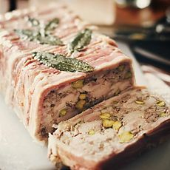
Этапы приготовления
- Лук очистить от шелухи и мелко нарезать кубиками.
- Куриную печень нарезать средними кусочками.
- Бекон нарезать мелкими кубиками.
- На сковороду выложить кусочки бекона (без масла) и обжарить не более 1-2 минуты, чтобы бекон не сгорел.
- Затем бекон со сковороды выложить в тарелку, а на сковороде растопить сливочное масло. На масле обжарить лук до золотистости (примерно 5 минут).
- Затем добавить на сковороду печень. Обжарить примерно 4-5 минут, периодически помешивая.
- Окорок нарезать крупными кусками, а затем, пропустив через крупную решетку мясорубки, сделать свиной фарш.
- Добавить к фаршу яйца, перец, мускатный орех, чеснок, выдавленный через пресс. Посолить по вкусу и хорошо вымешать фарш.
- Затем добавить в фарш сливки и коньяк. Снова хорошо перемешать. После чего добавить обжаренную печень и очищенные фисташки.
- Хорошо все перемешать, чтобы добавки равномерно распределились по всему объему фарша.
- В продолговатую форму для выпекания выложить всю смесь, утрамбовать, чтобы не было пусто. Затем форму замотать в 2 или 3 слоя фольги и убрать ее в холодильник на ночь.
- После этого форму в фольге поставить в глубокую форму и налить в нее воды, так чтобы она доходила до половины формы в фольге.
- Глубокую форму поставить в духовку, разогретую до 160°С и запекать 80-90 минут.
- Затем, вынуть ее из духовки и дать полностью остыть. После этого снять с террина фольгу и слить воду. Не вынимая его из формы, снова накрыть фольгой, а сверху поставить тяжелый предмет, чтобы террин уплотнился. В таком виде убрать его в холодильник минимум на 8 часов.
- Далее террин аккуратно перевернуть на блюдо, украсить по вкусу и подавать.

мясной террин с печенью и фисташками
свинина — 800 г  куриная печень — 250 г  бекон — 150 г  лук — 150 г + 1 ст. л. сливочного масла  очищенные фисташки — 50 г  сливки — 200 мл  яйца — 2 шт.  чеснок — 2 зубчика  коньяк — 2 ст.л.  соль — 1 ст.л. без горки  мускатный орех — 1 ч.л.  свежемолотый перец — 1 ч.л. | 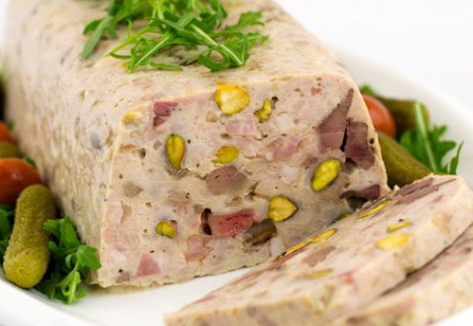

Способ приготовления мясного террина с печенью и фисташками
Бекон порезать мелкими кубиками. Лук почистить, мелко порезать. Печень порезать небольшими кусочками. На сковороду выложить бекон (масло не добавлять). Обжарить бекон буквально 1-2 минуты, не до зажаренного состояния, а только чтобы раскрылся аромат. Переложить на тарелку. На сковороду (после бекона мыть не нужно) добавить столовую ложку сливочного масла, растопить. Выложить лук, жарить примерно 5 минут до мягкости и легкой золотистости. Добавить печень, периодически перемешивая, недолго обжарить, примерно 3-4 минуты. Свинину порезать крупными кусками, пропустить через мясорубку. Если есть возможность лучше всего использовать крупную решетку. К фаршу добавить яйца, соль, перец, мускатный орех и чеснок, выдавленный через пресс. Тщательно вымешать рукой фарш со специями. Влить сливки и коньяк, хорошо перемешать. Добавить бекон, обжаренную печень с луком и фисташки. Тщательно, но аккуратно, перемешать, чтобы добавки равномерно распределились. Переложить в продолговатую форму. При перекладывании хорошо утрамбовывать, чтобы не образовывалось пустот. Плотно завернуть форму в два слоя фольги. Именно завернуть всю форму, а не накрыть только сверху. Поставить в холодильник на 3-4 часа (можно и на ночь). Затем поставить форму в форму бóльшую по размеру (можно использовать глубокий противень). Влить горячую воду, чтобы она доходила до середины формы. Поставить в разогретый до 160 градусов жарочный шкаф. Выпекать примерно 1,20-1,30 часа. Готовый террин, не вынимая из формы, полностью остудить на столе. Далее аккуратно слить жидкость, которая есть в террине (только делать это после полного остывания, так как во время остывания террин возьмёт в себя часть соков обратно). Затем необходимо поставить террин под гнет, чтобы он хорошо уплотнился и нарезался. Для этого накрыть его фольгой, сложенной в два-три раза. Сверху положить груз, например пакет с соком. Поставить террин в холодильник на сутки (или минимум на 8 часов). Через 4-5 часов гнет уже можно снять. Затем террин аккуратно перевернуть на блюдо и украсить по вкусу.
Заливное из говяжьего языка
Язык говяжий — 200 г  Кукуруза консервированная — 100 г  Горошек консервированный — 100 г  Бульон — 1 Стакан  Желатин — 1 Ст. ложка  Соль — По вкусу  Зелень — По вкусу (для украшения) Количество порций: 3 | 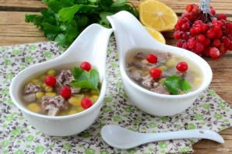
Подготовьте все необходимые ингредиенты. Говяжий язык отварите в подсоленной воде в течение 2 часов. Затем окуните его в холодную воду на несколько минут. Это позволит легко снять с языка кожицу. Порежьте очищенный язык мелким кубиком. | 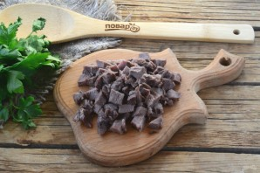
Замочите желатин в теплом бульоне, который остался после варки языка. | 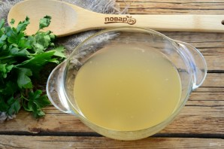
Смешайте измельченный язык, консервированный горошек и кукурузу. | 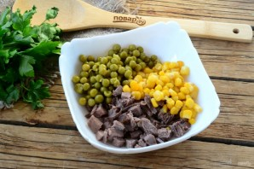
Разложите полученную смесь по небольшим пиалам. | 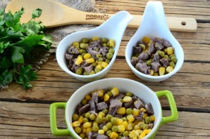
Набухший желатин подогрейте на медленном огне, но до кипения не доводите. Можно отправить жидкость в микроволновку на 1 минуту. Разлейте бульон по пиалам. Отправьте заливное в холодильник минимум на 2 часа. | 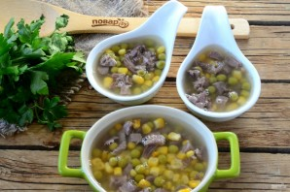
Перед подачей украсьте заливное петрушкой и ягодами калины.
Язык под желе
Необходимые продукты: | Количество порций: 6
Говяжий язык — 1000 г  Горошек зеленый — 50 г  Говяжий бульон — 250 мл  Лавровый лист — 1 шт  Вино красное сухое столовое — 1 Стакан  Винный уксус белый — 0,5 Стакана  Соль — 1 Ст. ложка  Чеснок — 1 Зубчик  Перец черный горошком — По вкусу  Перец красный консервированный — 50 г  Маслины консервированные — По вкусу | 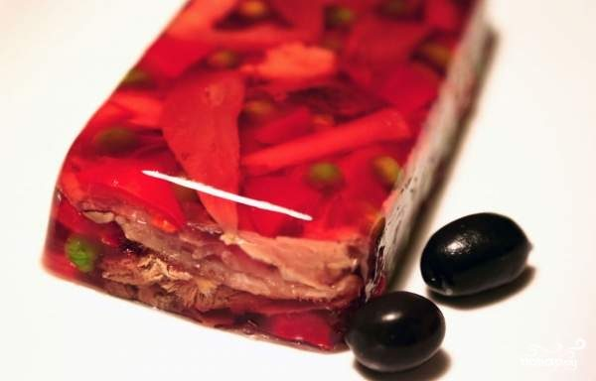
Язык вымыть, вскипятить литр воды, добавить лавровый лист, добавить вино, уксус, измельченный чеснок, соль и перец и погрузить туда язык. | 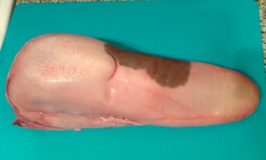
Варить язык примерно часа 3, затем процедить отвар сквозь сложенную в два раза марлю. Очистить язык от кожи, мелко порезать его. Консервированный перец нарезать кубиками, отварить горошек. | 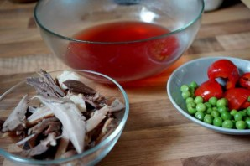
Заливаем часть жидкого заливного в любую форму, которая вам понравится и ставим в холодильник на час, а затем выкладываем на него язык, горошек и перец. Заливаем оставшейся частью желе и оставляем в холодильник на ночь. | 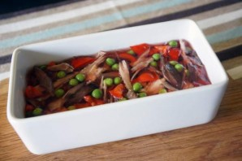
Вынуть из формы заливное и перевернуть на блюдо, подавать с маслинами. | 